Для работы программы разархивировать скачанный архив в папку с программой АС МедCтат (По умолчанию должна быть C:\medstat2019) и установить Firebird 2.5.2 (х86)
Программа формирует фалы в формате Microsoft Word (.doc)
Работа программы с установленным MS Office 2010 и выше
Запустить файл C:\medstat2019\print\MSPrint.exe
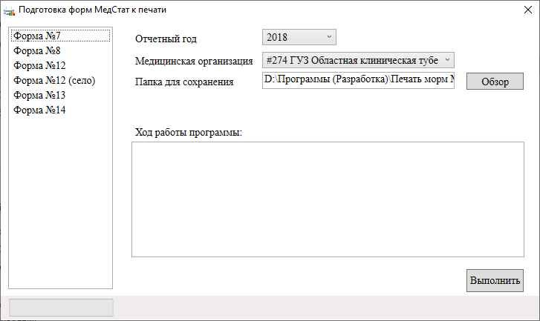
Рис. 1 – Запуск программы
При необходимости выбрать учетный год (формы доступны только для 2019),
учреждение (по умолчанию берутся из настроек АС МедСтат),
указать папку для сохранения.
Выбрать необходимые формы.
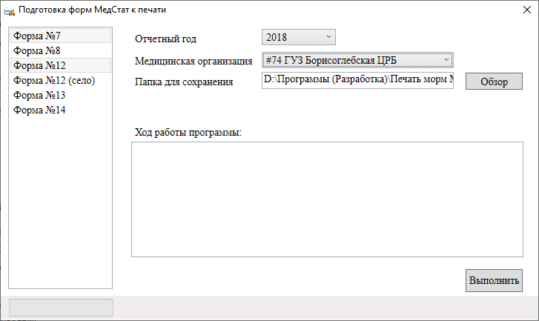
Рис. 2 – Выбор форм
Нажать кнопку «Выполнить». После завершения работы программы формы печати будут сформированы в указанной папке сохранения.
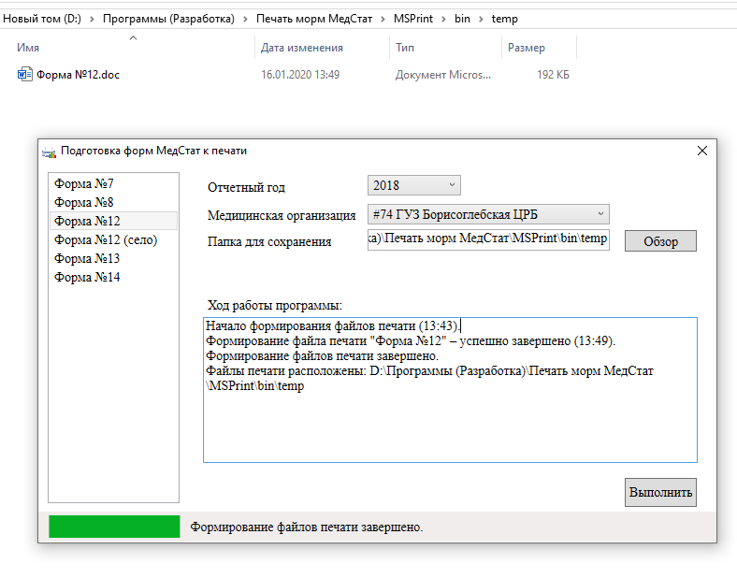
Рис. 3 – Завершение формирования формы печати.
Работа программы с установленным MS Office 2007
Запустить файл C:\medstat2019\print\MSPrint.exe
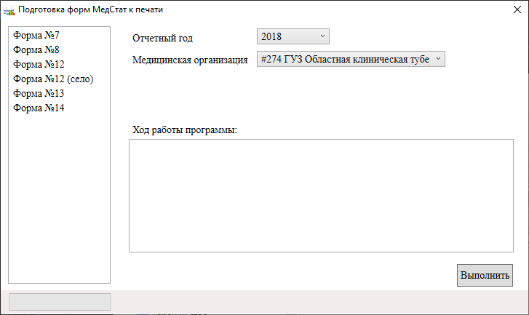
Рис. 4 – Запуск программы
При необходимости выбрать учетный год (формы доступны только для 2019) и учреждение (по умолчанию берутся из настроек АС МедСтат)
Выбрать необходимые формы.
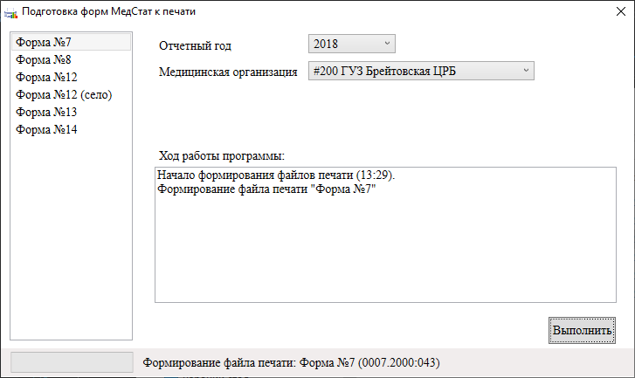
Рис. 5 – Выбор форм
Нажать кнопку «Выполнить». После завершения работы программы будет предложено сохранить файл.
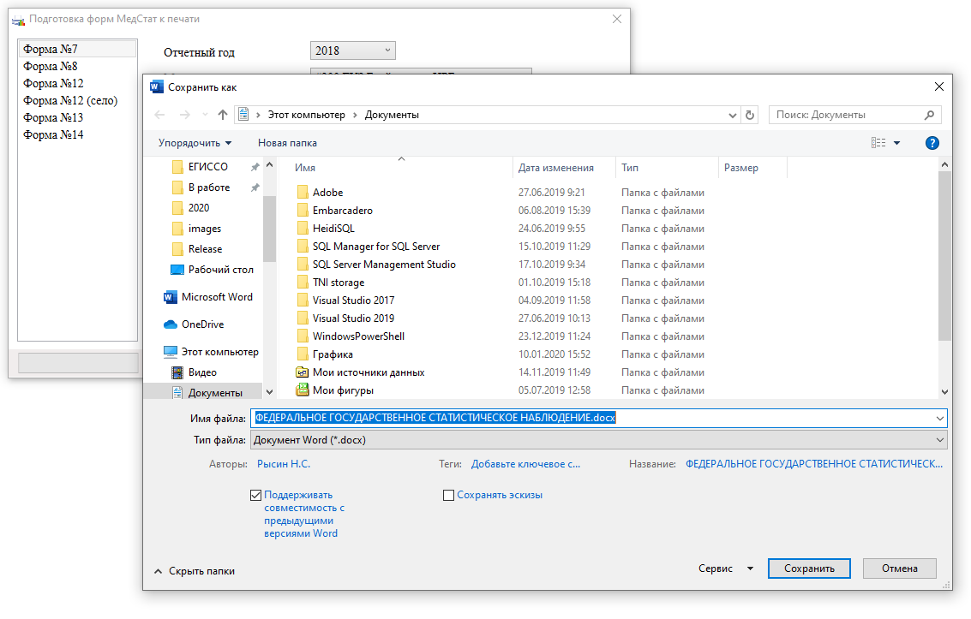
Рис. 6 – Завершение формирования формы печати.
По вопросам программы обращаться support@zdrav.yar.ru

